Zpravodaj České národopisné společnosti

Ročník 22 Praha–Brno, březen 2018 Číslo 1

Vážené členky a vážení členové České národopisné společnosti,
první letošní číslo Zpravodaje přináší nové informace o činnosti České národopisné společnosti v období leden až březen 2018.
Věnujte, prosím, pozornost především vyhlášení letošní ankety o Cenu České národopisné společnosti, informaci o zřízení Fondu PhDr. Aleny Plessingerové, CSc., a PhDr. Josefa Vařeky, DrSc., přehledu letošní činnosti ČNS v UNESCO i akcím, které nejen ČNS pořádá v roce 2018.

Činnost exekutivy
- Hlavní výbor se sešel v daném období na jednom jednání, a to 6. března 2018 v Muzeu regionu Boskovicka v Boskovicích. Jednání se zúčastnil a HV přivítal PhDr. Roman Malach, Ph.D., ředitel Muzea regionu Boskovicka a zároveň i člen HV ČNS.
- V lednu 2018 ČNS úspěšně vyúčtovala tři granty z roku 2017. Grant Ministerstva kultury, který byl určen na vydání prvního čísla Národopisného věstníku 2017, dva granty od Rady vědeckých společností, které přispěly k financování vydání druhého čísla Národopisného věstníku 2017 a k uskutečnění Konference ČNS ve Znojmě.
- V lednu 2018 byla vyhotovena a odeslána Roční zpráva ČNS za rok 2017 pro Radu vědeckých společností.
- ČNS obdržela v březnu 2018 vyrozumění z Ministerstva kultury ohledně udělení grantu na rok 2018, který bude sloužit na uhrazení vydání prvního čísla Národopisného věstníku v tomto roce.

Cena České národopisné společnosti
- Hlavní výbor ČNS vyhlásil další ročník Ceny České národopisné společnosti za rok 2017. ČNS tuto Cenu každoročně uděluje jako ocenění významných počinů, které v uplynulém roce výrazně přispěly k rozvoji a propagaci oboru etnologie. Cena je udělována v kategoriích:
a) publikace
b) výstava, expozice
c) projekt, akce, konference
- O udělení ceny rozhodují v rámci ankety všichni řádní, mimořádní a čestní členové ČNS – a to hlasováním prostřednictvím typizovaných hlasovacích lístků. Kolektivnímu členu ČNS přísluší dva hlasovací lístky. Detailní informace o anketě naleznete na internetových stránkách ČNS.
- Hlasovací lístek včetně instrukcí o hlasování naleznete na poslední straně tohoto čísla Zpravodaje a na webových stránkách ČNS:
http://narodopisnaspolecnost.cz/index.php/aktuality/ostatni-aktuality/item/352-vyhlaseni-ankety-o-nejvyznamnejsi-pocin-v-oboru.
- Uzávěrka ankety je 15. května 2018.

Zřízení Fondu PhDr. Aleny Plessingerové, CSc., a PhDr. Josefa Vařeky, DrSc.
- Na základě jednání doc. PhDr. Miroslava Války, Ph.D., s paní PhDr. Alenou Plessingerovou, CSc., nabídla dr. Plessingerová České národopisné společnosti, z. s., velkorysý finanční dar, který poslouží ke zřízení dárcovského Fondu PhDr. Aleny Plessingerové, CSc., a PhDr. Josefa Vařeky, DrSc.
- Dárcovský fond byl zřízen, bude spravován a použit za účelem podpory etnografických terénních výzkumů na území České republiky pro vysokoškolské studenty oboru etnologie. Je zaměřen jak na etnografické výzkumy jevů materiální kultury (vesnické stavitelství, lidový oděv, strava, transport, malovýrobní zemědělství, domácká a řemeslná výroba, lidové a zlidovělé umění), tak nemateriálních kulturních jevů výročního a rodinného obyčejového cyklu, lidové religiozity a léčitelství. Vzhledem k modernizaci života ve vesnickém i městském prostředí lze u zmíněných jevů sledovat jejich vývoj provázený novými funkcemi, jež odpovídají současným životním formám. Základním kritériem při výběru soudobých kulturních forem bude však jejich vazba na tradici.
- Udělení finanční podpory studentům z dárcovského fondu bude podmíněno zpracováním výzkumného projektu (ideový záměr, termín, lokalizace a finanční náklady výzkumu) v češtině, který student předloží do 31. listopadu roku, jenž předchází roku vlastního výzkumu, Správní radě fondu.
- Správní rada fondu bude pětičlenná a bude tvořena třemi zástupci České národopisné společnosti, z. s. (předseda, vědecký tajemník, člen hlavního výboru), a po jednom zástupci Ústavu evropské etnologie Filozofické fakulty Masarykovy univerzity a Ústavu etnologie Filozofické fakulty Univerzity Karlovy.
- PhDr. Aleně Plessingerové, CSc., tímto Česká národopisná společnost za dar děkuje.

Zahraniční spolupráce ČNS – UNESCO
- ČNS se v letech 2016–2019 podílí na činnosti Evaluačního orgánu Mezivládního výboru UNESCO pro zachování nemateriálního kulturního dědictví; v tomto roce společně s pěti dalšími odbornými neziskovými organizacemi z Egypta, Norska, Kolumbie, Korey a Ugandy a s šesti vládními experty z Chile, Vietnamu, Portugalska, Srbska, Keni a Ománu.
- Pro posuzování přihlášek nominací do světových seznamů UNESCO bylo i pro rok 2018 sestaveno kolegium hodnotitelů (sestávající z řádných členů ČNS specializujících se na příslušné oblasti nemateriálního kulturního dědictví). Kolegium bude v březnu až červnu posuzovat celkem 48 nominací do světových seznamů UNESCO, především do Reprezentativního seznamu nemateriálního kulturního dědictví lidstva.
- Zástupkyně ČNS pro koordinaci spolupráce s UNESCO PhDr. Eva Kuminková, Ph.D., se zúčastnila v březnu 2018 prvního letošního jednání Evaluačního orgánu v Paříži. Na tomto zasedání se diskutovalo o metodice hodnocení v letošním roce a byly prezentovány všechny letošní nominace předložené státy, které podepsaly Úmluvu o zachování nemateriálního kulturního dědictví. Zástupkyně ČNS byla v rámci jednání nově zvolena jako tzv. rapporteur, jehož úkolem je zpracovat návrhy rozhodnutí o všech nominacích pro Mezivládní výbor a přehled průřezových problémů, se kterými se hodnotitelé u nominací setkali. Dále se bude podílet na vytvoření všeobecné zprávy o činnosti Evaluačního orgánu pro rok 2018.
- Detailní informace o problematice nemateriálního kulturního dědictví je možné nalézt na internetových stránkách UNESCO na http://www.unesco.org/culture/ich/.

Vyhlášení Studentské ceny ČNS
- Hlavní výbor ČNS podporuje vědeckou práci mladých badatelů a vyhlásil i letos Studentskou cenu ČNS pro nejlepší bakalářskou a nejlepší diplomovou práci. Vyhlášení vítězů se uskuteční na Mezinárodním folklorním festivalu ve Strážnici.
- Ke dni 28. února 2018, kdy bylo uzavřeno přihlašování prací, byly do soutěže přihlášeny čtyři práce v kategorii bakalářských prací a dvě práce v kategorii diplomových prací. Práce pocházejí od studentů Ústavu evropské etnologie FF MU Brno, Ústavu historických věd – Oddělení Filozoficko-přírodovědecké fakulty SU v Opavě a Katedry etnologie a folkloristiky FF UKF v Nitře.
- Porota, která práce vyhodnotí, je složena z členů Hlavního výboru ČNS.
- Znění Studentské ceny a podmínky k účasti v soutěži naleznete na internetových stránkách ČNS na: http://www.narodopisnaspolecnost.cz/index.php/aktuality/ostatni-aktuality/item/248-vyhlaseni-studentske-ceny-cns

Proběhlé a připravované konference, semináře, akce
- ČNS se podílela jako partner na konferenci Poslání a budoucnost muzeí v přírodě v České republice, kterou pořádalo ve dnech 30. ledna–2. února 2018 Valašské muzeum v přírodě v Rožnově pod Radhoštěm.
- Komise pro lidové stavitelství, sídla a bydlení při ČNS pořádá společně s Ústavem evropské etnologie FF MU Brno a Muzeum a galerií Orlických hor v Rychnově nad Kněžnou konferenci s názvem Výzkumy, dokumentace a prezentace venkovského stavitelství v Československu. Konference proběhne 15.–17. května 2018 v Rokytnici v Orlických horách, přihlášky je možno zasílat do 31. března 2018 (více informací zde: http://www.narodopisnaspolecnost.cz/index.php/aktuality/konference-seminare/item/340-konference-komise-pro-lidove-stavitelstvi-sidla-a-bydleni-pri-cns).
- Moravské zemské muzeum a Slovácké muzeum v Uherském Hradišti ve spolupráci s MKKK – Subkomisí pro lidové obyčeje a Sekcí pro lidové obyčeje ČNS pořádá ve dnech 29.–30. května 2018 pracovní zasedání s názvem My a oni (domácí a cizí). Přihlášku s názvem příspěvku je možno zasílat do 30. dubna 2018 (více informací zde: http://www.narodopisnaspolecnost.cz/index.php/aktuality/konference-seminare/item/343-pracovni-zasedani-my-a-oni-domaci-a-cizi).
- Katedra etnológie a muzeológie, odbor Muzeológia a kultúrne dedičstvo Filozofické fakulty Univerzity Komenského v Bratislave so Zväzom múzeí na Slovensku pořádají konferenci na téma Fenomén kultúrneho dedičstva v spoločnosti – dejiny, súčasný stav a perspektívy IV. Konference se uskuteční ve dnech 24.–25. dubna 2018 (více informací zde: http://www.narodopisnaspolecnost.cz/index.php/aktuality/konference-seminare/item/346-fenomen-kulturneho-dedicstva-v-spolocnosti-iv).

- Filozofická fakulta Ostravské univerzity a Valašské muzeum v přírodě v Rožnově pod Radhoštěm srdečně zvou na konferenci Valašsko – historie a kultura II. Obživa. Konference se uskuteční ve dnech 23.–25. května 2018 (více informací zde: http://www.narodopisnaspolecnost.cz/index.php/aktuality/konference-seminare/item/349-konference-valassko-historie-a-kultura-ii-obziva).

Členská základna
- Hlavní výbor odsouhlasil přijetí pěti nových členů: Mgr. Bc. et Bc. Marcely Polákové (etnoložky Muzea regionu Boskovicka), Mgr. Lucie Navrátilové (doktorandky na ÚEE FF MU v Brně), Mgr. Martina Sítka (NÚLK Strážnice), folkloristů Mgr. Petra Kracíka a PhDr. Adama Votruby, Ph.D.
- Členství v ČNS ukončil Miloš Luković.
- Pro komunikaci se členy ČNS je využívána jak e-mailová, tak klasická pošta. Tímto bychom chtěli požádat členy ČNS, aby nám, pokud došlo nebo někdy v budoucnu dojde ke změně jejich e-mailové a/nebo poštovní adresy, sdělili její nové znění. Platná poštovní a e-mailová adresa je potřeba pro zasílání informací a publikací ČNS – například Zpravodaje ČNS nebo Národopisného věstníku. Je škoda, pokud k adresátům zásilky a informace nedorazí a vracejí se zpět jako nedoručitelné. Informace o změně adres, prosím, zasílejte na e-mailovou adresu: jana.noskova@iach.cz nebo na poštovní adresu: Česká národopisná společnost, Národní třída 3, 117 20 Praha 1. Děkujeme.

Národopisný věstník
- Druhé číslo Národopisného věstníku XXXIV/76, 2017 vyšlo a bylo rozesláno členům ČNS, kteří mají zaplacené příspěvky za rok 2017. V oddílu studií obsahuje texty vztahující se k tématu vývoje etnografické muzeologie, zdobení lidového nábytku, podoby lidového stavitelství a flašinetářů. Kromě materiálu, personálií, recenzí knih a výstav v něm naleznete také připomenutí Valných shromáždění a Konferencí ČNS a sesterské NSS. První číslo Národopisného věstníku v roce 2018 bude obsahovat příspěvky z konference ČNS „V pohybu“ ve Znojmě, zprávy a laudatia přednesená v rámci Valného shromáždění tamtéž, gratulace jubilantům i zprávu o založení Fondu PhDr. Aleny Plessingerové, CSc., a PhDr. Josefa Vařeky, DrSc.
- První i druhé číslo Národopisného věstníku 2017 nebylo zasláno členům, kteří dluží členské příspěvky za tento rok – po zaplacení jim bude Národopisný věstník zaslán dodatečně.

Dopisovatelská síť
- Hlavní výbor uvítá podněty z řad členů ČNS k realizaci dalších dotazníkových akcí.

Webové stránky ČNS
- Chtěli bychom poděkovat členům ČNS, kteří zasílají informace na naše webové stránky, a oslovit i další členy, aby nám zasílali do kategorie AKTUALITY informace o nově vydaných knihách, o připravovaných a probíhajících výstavách, o pořádaných konferencích a seminářích či dalších akcích, na nichž se podílejí členové ČNS a jež korespondují se zásadami činnosti ČNS. Webové stránky jsou určeny k informování o ČNS jako základní odborné oborové organizaci a o její aktuální činnosti a činnosti jejích členů. Informace zasílejte, prosím, na adresu: info@narodopisnaspolecnost.cz nebo jan.blahusek@parkrochus.cz.
- Stránky si můžete prohlédnout na této adrese: www.narodopisnaspolecnost.cz.
- Na webových stránkách najdete také všechny Zpravodaje ČNS.

Členské příspěvky
- Upozorňujeme členy, kteří ještě neuhradili členské příspěvky za rok 2018 (popř. i za rok 2017), aby tak obratem učinili.
- Zároveň upozorňujeme, že od 1. 1. 2015 se zvýšily členské příspěvky, a to následovně:
Řádný člen: 400 Kč / rok
Kolektivní člen: 1500 Kč / rok
senioři nad 70 let: 0 Kč (s možností dobrovolného příspěvku na činnost ČNS)

Členské příspěvky můžete uhradit poštou či bankovním převodem na účet České národopisné společnosti: 2300812413/2010, FIO banka, a.s. (prosím pro lepší identifikaci platby napište do zprávy pro příjemce své jméno nebo číslo průkazky), nebo po předchozí domluvě také u pokladní ČNS J. Pospíšilové (jana.pospisilova@iach.cz), případně u předsedkyně J. Noskové v Brně (jana.noskova@iach.cz).

Členové Hlavního výboru přejí všem členům ČNS radostné Velikonoce
a krásné první jarní dny roku 2018!

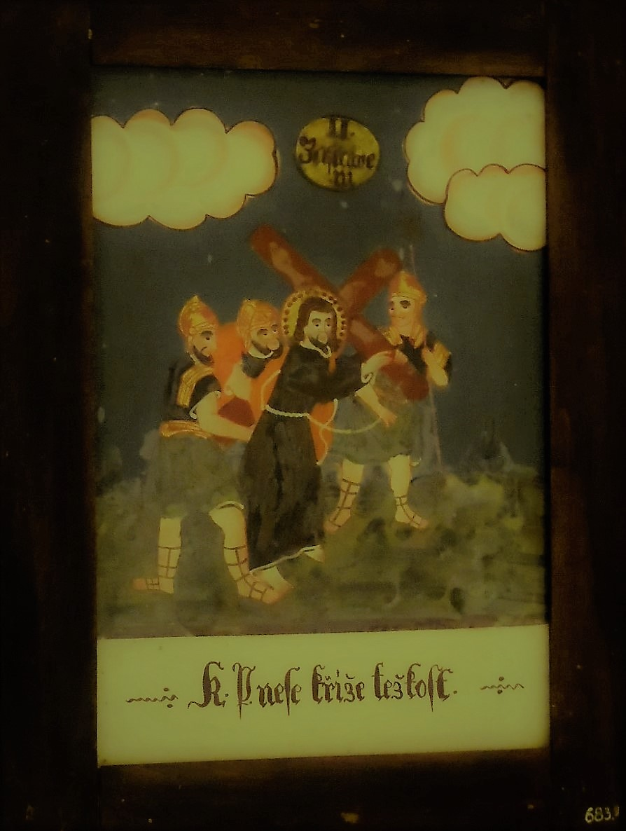
Podmalba na skle před restaurováním (ze sbírky Husitského muzea v Táboře)

Zpravodaj České národopisné společnosti, ročník 22, 2018, č. 1
Zpracovaly Zuzana Čermáková a Jana Nosková.
Vydala ČNS se sídlem v Praze, Národní tř. 3 / Praha–Brno, březen 2018.

Hlasovací lístek
Ankety o nejvýznamnější počin v oboru za rok 2017

V jednotlivých kategoriích uveďte vždy jen jednu akci, která dle Vás měla největší význam pro další rozvoj oboru:

1. kategorie Odborná publikace:

2. kategorie Expozice, výstava:

3. kategorie Vědecká konference, národopisná akce:

Jméno a příjmení hlasujícího člena ČNS:

Hlasovací lístky s uvedením jména (instituce u kolektivních členů) zašlete do 15. května 2018
na e-mailovou adresu PhDr. Zuzany Čermákové, Ph.D.: cermakova@husitskemuzeum.cz.
Je také možné předat hlasovací lístek osobně některému z členů Hlavního výboru, případně zaslat lístek na poštovní adresu České národopisné společnosti:
Česká národopisná společnost, Národní třída 3, 117 20 Praha 1.

